金尊府
全年负荷计算书

工程名称 | 金尊府
设计编号
建设单位
设计单位
计 算 人
校 对 人
审 核 人
计算日期 | 2022年1月3日



采用软件 | 斯维尔暖通负荷BECH2020
软件版本 | 20200606(SP1)
研发单位 | 北京绿建软件股份有限公司
正版授权码 | T15038481133
目 录

1 建筑概况 1
2 气象数据 1
2.1 气象地点 1
2.2 逐日干球温度表 1
2.3 逐月辐照量表 2
2.4 峰值工况 2
3 软件介绍 2
4 围护结构 2
4.1 屋顶构造 2
4.1.1 挤塑聚苯板20+加气砼80＋钢筋砼120 2
4.2 外墙构造 3
4.2.1 外-挤塑聚苯板20+钢筋砼200 3
4.3 挑空楼板构造 3
4.3.1 挤塑聚苯板20+钢筋砼120 3
4.4 户墙构造 3
4.4.1 砼多孔砖(190六孔砖) 3
4.5 楼板构造 4
4.5.1 钢筋砼楼板120 4
4.6 接触室外顶板构造 4
4.6.1 接触室外顶板构造一 4
4.7 接触室外底板构造 4
4.7.1 接触室外底板构造一 4
4.8 栏板构造 4
4.8.1 栏板 4
4.9 周边地面构造 4
4.9.1 混凝土120不保温地面 4
4.10 非周边地面构造 5
4.10.1 混凝土120不保温地面 5
4.11 地下墙构造 5
4.11.1 钢筋砼200地下墙 5
4.12 门构造 5
4.13 窗构造 5
5 房间类型 6
5.1 房间表 6
5.2 作息时间表 6
6 系统设置 6
6.1 系统划分 6
6.2 运行时间表 8
7 计算结果 9
7.1 模拟周期 9
7.2 全年冷暖需求 9
7.3 能耗分项统计 9
7.4 逐月负荷表 10
8 附录 12

建筑概况
地理位置 | 河南-郑州
气候分区 | 寒冷
北纬 | 34.72
东经 | 113.65
建筑名称 | 金尊府
建筑类型 | 居住建筑
建筑面积 | 地上 13216.84 ㎡ | 地下 820.89 ㎡
建筑高度 | 地上 28.50 m | 地下2.85
建筑层数 | 地上 9 | 地下 1
北向角度 | 86°

气象数据

气象地点
河南-郑州, 《中国建筑热环境分析专用气象数据集》

逐日干球温度表
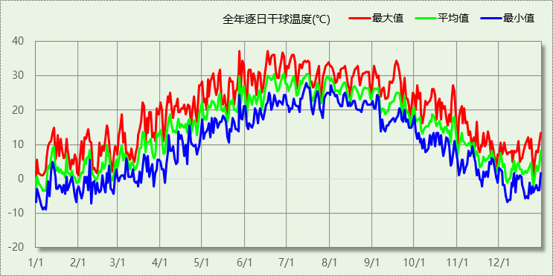

逐月辐照量表
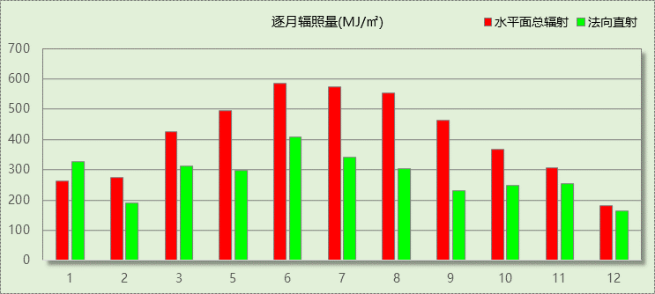

峰值工况
气象数据 | 时刻 | 干球温度(℃) | 湿球温度(℃) | 含湿量(g/kg) | 焓值(kj/kg)
最大值 | 05月27日16时 | 37.2 | 18.3 | 5.5 | 51.5
最小值 | 01月05日07时 | -8.9 | -10.0 | 1.2 | -6.0

软件介绍
本报告采用的软件为绿建斯维尔暖通负荷BECH2020，该软件紧密结合暖通和节能设计规范、可根据项目实际情况建立建筑热工模型，并可对围护结构材料、房间内扰发热、作息时间表、热回收方式等参数进行设置。
软件包含全国各地典型气象年数据，内置DOE2.1E内核，对于建筑的逐时负荷进行动态模拟，既可以模拟8760小时理想负荷，也可以根据设定好的采暖期/空调期进行逐时模拟。
软件还支持分析全年建筑能耗的来源构成，依据日射得热、新风负荷、围护传热和内扰得热进行归类分项，生成设计建筑全年负荷计算报告书，提供详实的数据和多样的图表，为设计师在设备选型、制定运行策略等方面提供参考和帮助。

围护结构

屋顶构造

挤塑聚苯板20+加气砼80＋钢筋砼120
材料名称  （由上到下） | 厚度δ | 导热系数λ | 蓄热系数S | 修正系数 | 热阻R | 热惰性指标
材料名称  （由上到下） | (mm) | W/(m.K) | W/(㎡.K) | α | (㎡K)/W | D=R*S
碎石、卵石混凝土(ρ=2300) | 40 | 1.510 | 15.360 | 1.00 | 0.026 | 0.407
挤塑聚苯板(ρ=25-32) | 20 | 0.030 | 0.320 | 1.20 | 0.556 | 0.213
水泥砂浆 | 20 | 0.930 | 11.370 | 1.00 | 0.022 | 0.245
加气混凝土、泡沫混凝土(ρ=700) | 80 | 0.220 | 3.590 | 1.00 | 0.364 | 1.305
钢筋混凝土 | 120 | 1.740 | 17.200 | 1.00 | 0.069 | 1.186
石灰砂浆 | 20 | 0.810 | 10.070 | 1.00 | 0.025 | 0.249
各层之和∑ | 300 | － | － | － | 1.061 | 3.605
外表面太阳辐射吸收系数 | 0.75[默认]
传热系数K=1/(0.15+∑R) | 0.83

外墙构造

外-挤塑聚苯板20+钢筋砼200
材料名称  （由外到内） | 厚度δ | 导热系数λ | 蓄热系数S | 修正系数 | 热阻R | 热惰性指标
材料名称  （由外到内） | (mm) | W/(m.K) | W/(㎡.K) | α | (㎡K)/W | D=R*S
水泥砂浆 | 20 | 0.930 | 11.370 | 1.00 | 0.022 | 0.245
挤塑聚苯板(ρ=25-32) | 20 | 0.030 | 0.320 | 1.20 | 0.556 | 0.213
水泥砂浆 | 20 | 0.930 | 11.370 | 1.00 | 0.022 | 0.245
钢筋混凝土 | 200 | 1.740 | 17.200 | 1.00 | 0.115 | 1.977
石灰砂浆 | 20 | 0.810 | 10.070 | 1.00 | 0.025 | 0.249
各层之和∑ | 280 | － | － | － | 0.738 | 2.928
外表面太阳辐射吸收系数 | 0.75[默认]
传热系数K=1/(0.15+∑R) | 1.13

挑空楼板构造

挤塑聚苯板20+钢筋砼120
材料名称  （由上到下） | 厚度δ | 导热系数λ | 蓄热系数S | 修正系数 | 热阻R | 热惰性指标
材料名称  （由上到下） | (mm) | W/(m.K) | W/(㎡.K) | α | (㎡K)/W | D=R*S
水泥砂浆 | 20 | 0.930 | 11.370 | 1.00 | 0.022 | 0.245
钢筋混凝土 | 120 | 1.740 | 17.200 | 1.00 | 0.069 | 1.186
水泥砂浆 | 20 | 0.930 | 11.370 | 1.00 | 0.022 | 0.245
挤塑聚苯板(ρ=25-32) | 20 | 0.030 | 0.320 | 1.20 | 0.556 | 0.213
水泥砂浆 | 20 | 0.930 | 11.370 | 1.00 | 0.022 | 0.245
各层之和∑ | 200 | － | － | － | 0.689 | 2.133
传热系数K=1/(0.15+∑R) | 1.19

户墙构造

砼多孔砖(190六孔砖)
材料名称 | 厚度δ | 导热系数λ | 蓄热系数S | 修正系数 | 热阻R | 热惰性指标
材料名称 | (mm) | W/(m.K) | W/(㎡.K) | α | (㎡K)/W | D=R*S
水泥砂浆 | 20 | 0.930 | 11.370 | 1.00 | 0.022 | 0.245
混凝土多孔砖(190六孔砖） | 190 | 0.750 | 7.490 | 1.00 | 0.253 | 1.897
石灰砂浆 | 20 | 0.810 | 10.070 | 1.00 | 0.025 | 0.249
各层之和∑ | 230 | － | － | － | 0.300 | 2.391
传热系数K=1/(0.22+∑R) | 1.93

楼板构造

钢筋砼楼板120
材料名称 | 厚度δ | 导热系数λ | 蓄热系数S | 修正系数 | 热阻R | 热惰性指标
材料名称 | (mm) | W/(m.K) | W/(㎡.K) | α | (㎡K)/W | D=R*S
水泥砂浆 | 20 | 0.930 | 11.370 | 1.00 | 0.022 | 0.245
钢筋混凝土 | 120 | 1.740 | 17.200 | 1.00 | 0.069 | 1.186
石灰砂浆 | 20 | 0.810 | 10.070 | 1.00 | 0.025 | 0.249
各层之和∑ | 160 | － | － | － | 0.115 | 1.679
传热系数K=1/(0.22+∑R) | 2.98

接触室外顶板构造

接触室外顶板构造一
材料名称 | 厚度δ | 导热系数λ | 蓄热系数S | 修正系数 | 热阻R | 热惰性指标
材料名称 | (mm) | W/(m.K) | W/(㎡.K) | α | (㎡K)/W | D=R*S
钢筋混凝土 | 50 | 1.740 | 17.200 | 1.00 | 0.029 | 0.494
各层之和∑ | 50 | － | － | － | 0.029 | 0.494
传热系数K=1/(0.15+∑R) | 5.60

接触室外底板构造

接触室外底板构造一
材料名称 | 厚度δ | 导热系数λ | 蓄热系数S | 修正系数 | 热阻R | 热惰性指标
材料名称 | (mm) | W/(m.K) | W/(㎡.K) | α | (㎡K)/W | D=R*S
钢筋混凝土 | 50 | 1.740 | 17.200 | 1.00 | 0.029 | 0.494
各层之和∑ | 50 | － | － | － | 0.029 | 0.494
传热系数K=1/(0.15+∑R) | 5.60

栏板构造

栏板
材料名称 | 厚度δ | 导热系数λ | 蓄热系数S | 修正系数 | 热阻R | 热惰性指标
材料名称 | (mm) | W/(m.K) | W/(㎡.K) | α | (㎡K)/W | D=R*S
钢筋混凝土 | 50 | 1.740 | 17.200 | 1.00 | 0.029 | 0.494
各层之和∑ | 50 | － | － | － | 0.029 | 0.494
传热系数K=1/(0.15+∑R) | 5.60

周边地面构造

混凝土120不保温地面
材料名称 | 厚度δ | 导热系数λ | 蓄热系数S | 修正系数 | 热阻R | 热惰性指标
材料名称 | (mm) | W/(m.K) | W/(㎡.K) | α | (㎡K)/W | D=R*S
水泥砂浆 | 20 | 0.930 | 11.370 | 1.00 | 0.022 | 0.245
钢筋混凝土 | 120 | 1.740 | 17.200 | 1.00 | 0.069 | 1.186
各层之和∑ | 140 | － | － | － | 0.090 | 1.431
传热系数K=1/(0.11+∑R) | 0.52

非周边地面构造

混凝土120不保温地面
材料名称 | 厚度δ | 导热系数λ | 蓄热系数S | 修正系数 | 热阻R | 热惰性指标
材料名称 | (mm) | W/(m.K) | W/(㎡.K) | α | (㎡K)/W | D=R*S
水泥砂浆 | 20 | 0.930 | 11.370 | 1.00 | 0.022 | 0.245
钢筋混凝土 | 120 | 1.740 | 17.200 | 1.00 | 0.069 | 1.186
各层之和∑ | 140 | － | － | － | 0.090 | 1.431
传热系数K=1/(0.11+∑R) | 0.30

地下墙构造

钢筋砼200地下墙
材料名称 | 厚度δ | 导热系数λ | 蓄热系数S | 修正系数 | 热阻R | 热惰性指标
材料名称 | (mm) | W/(m.K) | W/(㎡.K) | α | (㎡K)/W | D=R*S
钢筋混凝土 | 200 | 1.740 | 17.200 | 1.00 | 0.115 | 1.977
石灰砂浆 | 20 | 0.810 | 10.070 | 1.00 | 0.025 | 0.249
各层之和∑ | 220 | － | － | － | 0.140 | 2.226
传热系数K=1/(0.11+∑R) | 4.01

门构造
序号 | 构造名称 | 传热系数 | 备注
1 | 保温门（多功能门） | 1.972
2 | 保温门（多功能门） | 1.972
3 | 单层实体门 | 2.303

窗构造
序号 | 构造名称 | 传热系数 | 遮阳系数 | 可见光透射比 | 备注
1 | 12A钢铝单框双玻窗（平均） | 3.900 | 0.750 | 1.000 | 来源《民用建筑热工设计规范》
2 | 12A钢铝单框双玻窗（平均） | 3.900 | 0.750 | 1.000 | 来源《民用建筑热工设计规范》

房间类型

房间表
房间类型 | 空调温度  ℃ | 供暖温度  ℃ | 新风量 | 人员密度 | 照明功率  密度 | 电器设备  功率
主卧室 | 26 | 18 | 0.5(次/h) | 32(m^2/人) | 6(W/m^2) | 5(W/m^2)
卫生间 | 26 | 18 | 0.5(次/h) | 0(m^2/人) | 6(W/m^2) | 0(W/m^2)
厨房 | 26 | 18 | 0.5(次/h) | 0(m^2/人) | 6(W/m^2) | 24(W/m^2)
封闭阳台 | － | － | 0.5(次/h) | 32(m^2/人) | 6(W/m^2) | 5(W/m^2)
楼梯间 | － | － | 0(m^3/h.人) | 0(m^2/人) | 0(W/m^2) | 0(W/m^2)
次卧室 | 26 | 18 | 0.5(次/h) | 32(m^2/人) | 6(W/m^2) | 5(W/m^2)
空房间 | － | － | 0(m^3/h.人) | 0(m^2/人) | 0(W/m^2) | 0(W/m^2)
走廊 | － | － | 0(m^3/h.人) | 0(m^2/人) | 0(W/m^2) | 0(W/m^2)
过厅 | 26 | 18 | 0.5(次/h) | 32(m^2/人) | 6(W/m^2) | 5(W/m^2)
餐厅 | 26 | 18 | 0.5(次/h) | 32(m^2/人) | 6(W/m^2) | 5(W/m^2)

作息时间表
详见附录

系统设置

系统划分
系统编号 | 热回收  类型 | 启动  条件 | 回收  效率 | 排风  比例 | 面积(m2) | 包含的房间
Sys1 | 无 | -- | -- | -- | 961.14 | X012,X013,X041,X036,X038,X042,X046,X003,X043,X047,X021,X004,X024,X026,X015,X023,X027,X028,X016,X030,X034,X036,X042,X008,X006,X001,X009,X039,X038,X013,X047,X048,X003,X030,X040,X025,X049,X016,X015,X026,X038,X021,X025,X024,X037,X040,X059,X008,X006,X002,X001,X045,X052,X054,X058,X044,X057,X050,X019,X034,X043,X048,X049,X030,X051,X046,X033,X047,X041,X022,X028,X011,X016,X027,X012,X055,X056,X060,X018,X020,X007,X005,X061,X062,X009
Sys1@3 | 无 | -- | -- | -- | 415.04 | X027@3,X026@3,X039@3,X021@3,X025@3,X024@3,X041@3,X060@3,X008@3,X006@3,X001@3,X002@3,X038@3,X053@3,X055@3,X046@3,X058@3,X045@3,X052@3,X051@3,X019@3,X059@3,X035@3,X044@3,X050@3,X031@3,X049@3,X047@3,X048@3,X034@3,X042@3,X022@3,X029@3,X016@3,X011@3,X012@3,X028@3,X061@3,X056@3,X057@3,X018@3,X005@3,X007@3,X020@3,X062@3,X063@3,X009@3
Sys1@4 | 无 | -- | -- | -- | 415.04 | X027@4,X026@4,X039@4,X021@4,X025@4,X024@4,X041@4,X060@4,X008@4,X006@4,X001@4,X002@4,X038@4,X053@4,X055@4,X046@4,X058@4,X045@4,X052@4,X051@4,X019@4,X059@4,X035@4,X044@4,X050@4,X031@4,X049@4,X047@4,X048@4,X034@4,X042@4,X022@4,X029@4,X016@4,X011@4,X012@4,X028@4,X061@4,X056@4,X057@4,X018@4,X005@4,X007@4,X020@4,X062@4,X063@4,X009@4
Sys1@5 | 无 | -- | -- | -- | 415.04 | X027@5,X026@5,X039@5,X021@5,X025@5,X024@5,X041@5,X060@5,X008@5,X006@5,X001@5,X002@5,X038@5,X053@5,X055@5,X046@5,X058@5,X045@5,X052@5,X051@5,X019@5,X059@5,X035@5,X044@5,X050@5,X031@5,X049@5,X047@5,X048@5,X034@5,X042@5,X022@5,X029@5,X016@5,X011@5,X012@5,X028@5,X061@5,X056@5,X057@5,X018@5,X005@5,X007@5,X020@5,X062@5,X063@5,X009@5
Sys1@6 | 无 | -- | -- | -- | 415.04 | X027@6,X026@6,X039@6,X021@6,X025@6,X024@6,X041@6,X060@6,X008@6,X006@6,X001@6,X002@6,X038@6,X053@6,X055@6,X046@6,X058@6,X045@6,X052@6,X051@6,X019@6,X059@6,X035@6,X044@6,X050@6,X031@6,X049@6,X047@6,X048@6,X034@6,X042@6,X022@6,X029@6,X016@6,X011@6,X012@6,X028@6,X061@6,X056@6,X057@6,X018@6,X005@6,X007@6,X020@6,X062@6,X063@6,X009@6
Sys1@7 | 无 | -- | -- | -- | 415.04 | X027@7,X026@7,X039@7,X021@7,X025@7,X024@7,X041@7,X060@7,X008@7,X006@7,X001@7,X002@7,X038@7,X053@7,X055@7,X046@7,X058@7,X045@7,X052@7,X051@7,X019@7,X059@7,X035@7,X044@7,X050@7,X031@7,X049@7,X047@7,X048@7,X034@7,X042@7,X022@7,X029@7,X016@7,X011@7,X012@7,X028@7,X061@7,X056@7,X057@7,X018@7,X005@7,X007@7,X020@7,X062@7,X063@7,X009@7
Sys1@8 | 无 | -- | -- | -- | 415.04 | X027@8,X026@8,X039@8,X021@8,X025@8,X024@8,X041@8,X060@8,X008@8,X006@8,X001@8,X002@8,X038@8,X053@8,X055@8,X046@8,X058@8,X045@8,X052@8,X051@8,X019@8,X059@8,X035@8,X044@8,X050@8,X031@8,X049@8,X047@8,X048@8,X034@8,X042@8,X022@8,X029@8,X016@8,X011@8,X012@8,X028@8,X061@8,X056@8,X057@8,X018@8,X005@8,X007@8,X020@8,X062@8,X063@8,X009@8
Sys1@9 | 无 | -- | -- | -- | 415.04 | X027@9,X026@9,X039@9,X021@9,X025@9,X024@9,X041@9,X060@9,X008@9,X006@9,X001@9,X002@9,X038@9,X053@9,X055@9,X046@9,X058@9,X045@9,X052@9,X051@9,X019@9,X059@9,X035@9,X044@9,X050@9,X031@9,X049@9,X047@9,X048@9,X034@9,X042@9,X022@9,X029@9,X016@9,X011@9,X012@9,X028@9,X061@9,X056@9,X057@9,X018@9,X005@9,X007@9,X020@9,X062@9,X063@9,X009@9

运行时间表
详见附录

计算结果

模拟周期
全年8760小时模拟

全年冷暖需求
系统名称\负荷 | 供暖需求  (kWh) | 供暖指标  (kWh/㎡·a) | 供冷需求  (kWh) | 供冷指标  (kWh/㎡·a)
Sys1 | 411310 | 428 | 103028 | 107
总计 | 411310 | 428 | 103028 | 107
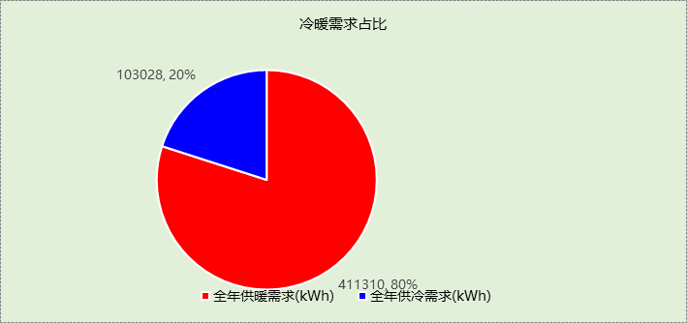

能耗分项统计
分类 | 围护传热 | 室内得热 | 窗日射 | 新风/渗透 | 热回收 | 合计
供暖需求(kWh) | -581919 | 62776 | 63505 | -108092 | 0 | -563730
供冷需求(kWh) | 76173 | 26102 | 35467 | 40595 | 0 | 178337
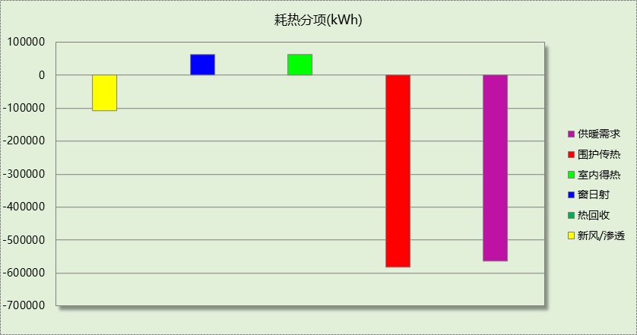

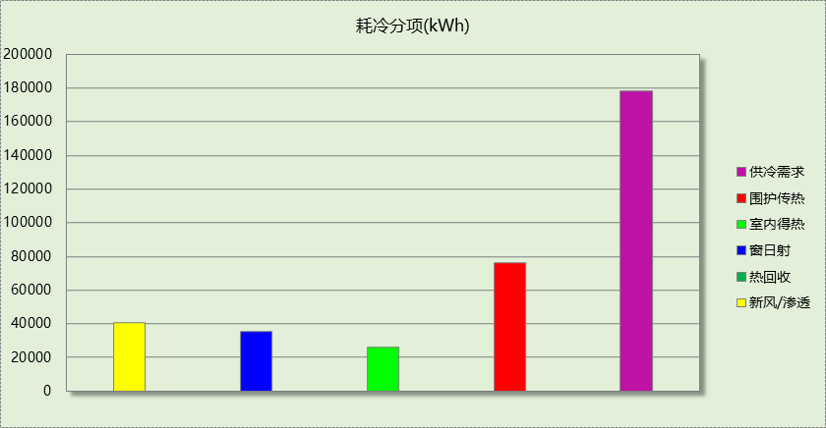

逐月负荷表
月份 | 供暖需求  (kWh) | 供冷需求  (kWh) | 热负荷  峰值(kW) | 热负荷  峰值时刻 | 冷负荷  峰值(kW) | 冷负荷  峰值时刻
1月 | 137101 | 0 | 282.593 | 01月01日08时 | 0.000 | --
2月 | 114570 | 0 | 257.882 | 02月01日08时 | 0.000 | --
3月 | 80053 | 0 | 237.173 | 03月13日07时 | 0.000 | --
4月 | 22319 | 101 | 107.832 | 04月03日07时 | 14.389 | 04月30日17时
5月 | 5847 | 13968 | 20.482 | 05月19日06时 | 96.598 | 05月27日19时
6月 | 355 | 42887 | 5.261 | 06月02日05时 | 139.609 | 06月28日19时
7月 | 0 | 57852 | 0.000 | -- | 142.119 | 07月12日19时
8月 | 0 | 47876 | 0.000 | -- | 141.918 | 08月01日19时
9月 | 19 | 15390 | 1.792 | 09月28日09时 | 94.887 | 09月02日19时
10月 | 4557 | 264 | 79.361 | 10月31日23时 | 21.302 | 10月15日15时
11月 | 77965 | 0 | 216.566 | 11月29日07时 | 0.000 | --
12月 | 120945 | 0 | 232.193 | 12月26日08时 | 0.000 | --
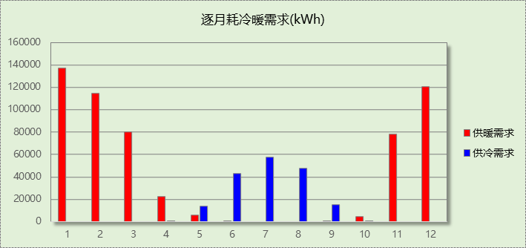

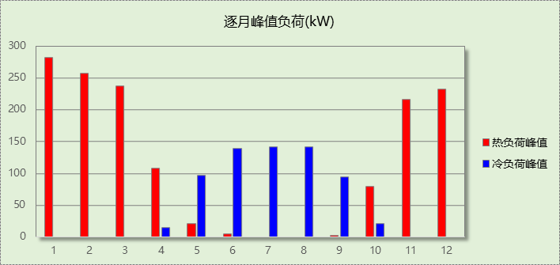

附录
工作日/节假日人员逐时在室率(%)

房间类型 | 1 | 2 | 3 | 4 | 5 | 6 | 7 | 8 | 9 | 10 | 11 | 12 | 13 | 14 | 15 | 16 | 17 | 18 | 19 | 20 | 21 | 22 | 23 | 24
主卧室 | 61 | 61 | 62 | 61 | 61 | 58 | 40 | 21 | 17 | 16 | 15 | 16 | 18 | 18 | 15 | 14 | 14 | 14 | 15 | 18 | 24 | 37 | 52 | 57
主卧室 | 57 | 57 | 58 | 58 | 58 | 59 | 55 | 42 | 30 | 21 | 15 | 14 | 17 | 17 | 14 | 14 | 13 | 13 | 14 | 17 | 23 | 32 | 46 | 52
卫生间 | 0 | 0 | 0 | 0 | 0 | 0 | 0 | 0 | 0 | 0 | 0 | 0 | 0 | 0 | 0 | 0 | 0 | 0 | 0 | 0 | 0 | 0 | 0 | 0
卫生间 | 0 | 0 | 0 | 0 | 0 | 0 | 0 | 0 | 0 | 0 | 0 | 0 | 0 | 0 | 0 | 0 | 0 | 0 | 0 | 0 | 0 | 0 | 0 | 0
厨房 | 0 | 0 | 0 | 0 | 0 | 7 | 41 | 42 | 9 | 1 | 10 | 41 | 19 | 2 | 0 | 1 | 21 | 71 | 74 | 19 | 2 | 0 | 1 | 0
厨房 | 0 | 0 | 0 | 0 | 0 | 7 | 41 | 42 | 9 | 1 | 10 | 41 | 19 | 2 | 0 | 1 | 21 | 71 | 74 | 19 | 2 | 0 | 1 | 0
封闭阳台 | 16 | 16 | 16 | 15 | 16 | 24 | 31 | 19 | 15 | 14 | 14 | 19 | 22 | 19 | 13 | 14 | 18 | 35 | 49 | 54 | 50 | 35 | 21 | 15
封闭阳台 | 14 | 13 | 13 | 13 | 13 | 18 | 22 | 24 | 29 | 32 | 34 | 37 | 35 | 32 | 26 | 28 | 33 | 39 | 44 | 47 | 45 | 34 | 23 | 16
楼梯间 | 0 | 0 | 0 | 0 | 0 | 0 | 0 | 0 | 0 | 0 | 0 | 0 | 0 | 0 | 0 | 0 | 0 | 0 | 0 | 0 | 0 | 0 | 0 | 0
楼梯间 | 0 | 0 | 0 | 0 | 0 | 0 | 0 | 0 | 0 | 0 | 0 | 0 | 0 | 0 | 0 | 0 | 0 | 0 | 0 | 0 | 0 | 0 | 0 | 0
次卧室 | 61 | 61 | 62 | 61 | 61 | 58 | 40 | 21 | 17 | 16 | 15 | 16 | 18 | 18 | 15 | 14 | 14 | 14 | 15 | 18 | 24 | 37 | 52 | 57
次卧室 | 57 | 57 | 58 | 58 | 58 | 59 | 55 | 42 | 30 | 21 | 15 | 14 | 17 | 17 | 14 | 14 | 13 | 13 | 14 | 17 | 23 | 32 | 46 | 52
空房间 | 0 | 0 | 0 | 0 | 0 | 0 | 0 | 0 | 0 | 0 | 0 | 0 | 0 | 0 | 0 | 0 | 0 | 0 | 0 | 0 | 0 | 0 | 0 | 0
空房间 | 0 | 0 | 0 | 0 | 0 | 0 | 0 | 0 | 0 | 0 | 0 | 0 | 0 | 0 | 0 | 0 | 0 | 0 | 0 | 0 | 0 | 0 | 0 | 0
走廊 | 0 | 0 | 0 | 0 | 0 | 0 | 0 | 0 | 0 | 0 | 0 | 0 | 0 | 0 | 0 | 0 | 0 | 0 | 0 | 0 | 0 | 0 | 0 | 0
走廊 | 0 | 0 | 0 | 0 | 0 | 0 | 0 | 0 | 0 | 0 | 0 | 0 | 0 | 0 | 0 | 0 | 0 | 0 | 0 | 0 | 0 | 0 | 0 | 0
过厅 | 16 | 16 | 16 | 15 | 16 | 24 | 31 | 19 | 15 | 14 | 14 | 19 | 22 | 19 | 13 | 14 | 18 | 35 | 49 | 54 | 50 | 35 | 21 | 15
过厅 | 14 | 13 | 13 | 13 | 13 | 18 | 22 | 24 | 29 | 32 | 34 | 37 | 35 | 32 | 26 | 28 | 33 | 39 | 44 | 47 | 45 | 34 | 23 | 16
餐厅 | 16 | 16 | 16 | 15 | 16 | 24 | 31 | 19 | 15 | 14 | 14 | 19 | 22 | 19 | 13 | 14 | 18 | 35 | 49 | 54 | 50 | 35 | 21 | 15
餐厅 | 14 | 13 | 13 | 13 | 13 | 18 | 22 | 24 | 29 | 32 | 34 | 37 | 35 | 32 | 26 | 28 | 33 | 39 | 44 | 47 | 45 | 34 | 23 | 16
注：上行：工作日；下行：节假日

工作日/节假日照明开关时间表(%)

房间类型 | 1 | 2 | 3 | 4 | 5 | 6 | 7 | 8 | 9 | 10 | 11 | 12 | 13 | 14 | 15 | 16 | 17 | 18 | 19 | 20 | 21 | 22 | 23 | 24
主卧室 | 0 | 0 | 0 | 0 | 0 | 0 | 0 | 0 | 0 | 0 | 0 | 0 | 0 | 0 | 0 | 0 | 0 | 0 | 50 | 50 | 50 | 10 | 10 | 10
主卧室 | 0 | 0 | 0 | 0 | 0 | 0 | 0 | 0 | 0 | 0 | 0 | 0 | 0 | 0 | 0 | 0 | 0 | 0 | 50 | 50 | 50 | 10 | 10 | 10
卫生间 | 0 | 0 | 0 | 0 | 0 | 0 | 0 | 0 | 0 | 0 | 0 | 0 | 0 | 0 | 0 | 0 | 100 | 100 | 100 | 100 | 100 | 100 | 100 | 0
卫生间 | 0 | 0 | 0 | 0 | 0 | 0 | 0 | 0 | 0 | 0 | 0 | 0 | 0 | 0 | 0 | 0 | 100 | 100 | 100 | 100 | 100 | 100 | 100 | 0
厨房 | 0 | 0 | 0 | 0 | 0 | 0 | 0 | 0 | 0 | 0 | 0 | 0 | 0 | 0 | 0 | 0 | 100 | 100 | 100 | 100 | 100 | 100 | 100 | 0
厨房 | 0 | 0 | 0 | 0 | 0 | 0 | 0 | 0 | 0 | 0 | 0 | 0 | 0 | 0 | 0 | 0 | 100 | 100 | 100 | 100 | 100 | 100 | 100 | 0
封闭阳台 | 0 | 0 | 0 | 0 | 0 | 0 | 0 | 0 | 0 | 0 | 0 | 0 | 0 | 0 | 0 | 0 | 0 | 0 | 100 | 100 | 100 | 100 | 100 | 50
封闭阳台 | 0 | 0 | 0 | 0 | 0 | 0 | 0 | 0 | 0 | 0 | 0 | 0 | 0 | 0 | 0 | 0 | 0 | 0 | 100 | 100 | 100 | 100 | 100 | 50
楼梯间 | 0 | 0 | 0 | 0 | 0 | 0 | 0 | 0 | 0 | 0 | 0 | 0 | 0 | 0 | 0 | 0 | 100 | 100 | 100 | 100 | 100 | 100 | 100 | 0
楼梯间 | 0 | 0 | 0 | 0 | 0 | 0 | 0 | 0 | 0 | 0 | 0 | 0 | 0 | 0 | 0 | 0 | 100 | 100 | 100 | 100 | 100 | 100 | 100 | 0
次卧室 | 0 | 0 | 0 | 0 | 0 | 0 | 0 | 0 | 0 | 0 | 0 | 0 | 0 | 0 | 0 | 0 | 0 | 0 | 50 | 50 | 50 | 10 | 10 | 10
次卧室 | 0 | 0 | 0 | 0 | 0 | 0 | 0 | 0 | 0 | 0 | 0 | 0 | 0 | 0 | 0 | 0 | 0 | 0 | 50 | 50 | 50 | 10 | 10 | 10
空房间 | 0 | 0 | 0 | 0 | 0 | 0 | 0 | 0 | 0 | 0 | 0 | 0 | 0 | 0 | 0 | 0 | 100 | 100 | 100 | 100 | 100 | 100 | 100 | 0
空房间 | 0 | 0 | 0 | 0 | 0 | 0 | 0 | 0 | 0 | 0 | 0 | 0 | 0 | 0 | 0 | 0 | 100 | 100 | 100 | 100 | 100 | 100 | 100 | 0
走廊 | 0 | 0 | 0 | 0 | 0 | 0 | 0 | 0 | 0 | 0 | 0 | 0 | 0 | 0 | 0 | 0 | 100 | 100 | 100 | 100 | 100 | 100 | 100 | 0
走廊 | 0 | 0 | 0 | 0 | 0 | 0 | 0 | 0 | 0 | 0 | 0 | 0 | 0 | 0 | 0 | 0 | 100 | 100 | 100 | 100 | 100 | 100 | 100 | 0
过厅 | 0 | 0 | 0 | 0 | 0 | 0 | 0 | 0 | 0 | 0 | 0 | 0 | 0 | 0 | 0 | 0 | 0 | 0 | 100 | 100 | 100 | 100 | 100 | 50
过厅 | 0 | 0 | 0 | 0 | 0 | 0 | 0 | 0 | 0 | 0 | 0 | 0 | 0 | 0 | 0 | 0 | 0 | 0 | 100 | 100 | 100 | 100 | 100 | 50
餐厅 | 0 | 0 | 0 | 0 | 0 | 0 | 0 | 0 | 0 | 0 | 0 | 0 | 0 | 0 | 0 | 0 | 0 | 0 | 100 | 100 | 100 | 100 | 100 | 50
餐厅 | 0 | 0 | 0 | 0 | 0 | 0 | 0 | 0 | 0 | 0 | 0 | 0 | 0 | 0 | 0 | 0 | 0 | 0 | 100 | 100 | 100 | 100 | 100 | 50
注：上行：工作日；下行：节假日

工作日/节假日设备逐时使用率(%)

房间类型 | 1 | 2 | 3 | 4 | 5 | 6 | 7 | 8 | 9 | 10 | 11 | 12 | 13 | 14 | 15 | 16 | 17 | 18 | 19 | 20 | 21 | 22 | 23 | 24
主卧室 | 0 | 0 | 0 | 0 | 0 | 0 | 0 | 0 | 0 | 0 | 0 | 0 | 0 | 0 | 0 | 0 | 0 | 0 | 0 | 70 | 10 | 10 | 10 | 10
主卧室 | 0 | 0 | 0 | 0 | 0 | 0 | 0 | 0 | 0 | 0 | 0 | 0 | 0 | 0 | 0 | 0 | 0 | 0 | 0 | 70 | 10 | 10 | 10 | 10
卫生间 | 100 | 100 | 100 | 100 | 100 | 100 | 100 | 100 | 100 | 100 | 100 | 100 | 100 | 100 | 100 | 100 | 100 | 100 | 100 | 100 | 100 | 100 | 100 | 100
卫生间 | 100 | 100 | 100 | 100 | 100 | 100 | 100 | 100 | 100 | 100 | 100 | 100 | 100 | 100 | 100 | 100 | 100 | 100 | 100 | 100 | 100 | 100 | 100 | 100
厨房 | 100 | 100 | 100 | 100 | 100 | 100 | 100 | 100 | 100 | 100 | 100 | 100 | 100 | 100 | 100 | 100 | 100 | 100 | 100 | 100 | 100 | 100 | 100 | 100
厨房 | 100 | 100 | 100 | 100 | 100 | 100 | 100 | 100 | 100 | 100 | 100 | 100 | 100 | 100 | 100 | 100 | 100 | 100 | 100 | 100 | 100 | 100 | 100 | 100
封闭阳台 | 23 | 23 | 23 | 23 | 23 | 23 | 23 | 23 | 23 | 23 | 23 | 23 | 69 | 69 | 23 | 23 | 23 | 23 | 23 | 100 | 100 | 100 | 100 | 69
封闭阳台 | 23 | 23 | 23 | 23 | 23 | 23 | 23 | 23 | 23 | 23 | 23 | 23 | 69 | 69 | 23 | 23 | 23 | 23 | 23 | 100 | 100 | 100 | 100 | 69
楼梯间 | 100 | 100 | 100 | 100 | 100 | 100 | 100 | 100 | 100 | 100 | 100 | 100 | 100 | 100 | 100 | 100 | 100 | 100 | 100 | 100 | 100 | 100 | 100 | 100
楼梯间 | 100 | 100 | 100 | 100 | 100 | 100 | 100 | 100 | 100 | 100 | 100 | 100 | 100 | 100 | 100 | 100 | 100 | 100 | 100 | 100 | 100 | 100 | 100 | 100
次卧室 | 0 | 0 | 0 | 0 | 0 | 0 | 0 | 0 | 0 | 0 | 0 | 0 | 0 | 0 | 0 | 0 | 0 | 0 | 0 | 70 | 10 | 10 | 10 | 10
次卧室 | 0 | 0 | 0 | 0 | 0 | 0 | 0 | 0 | 0 | 0 | 0 | 0 | 0 | 0 | 0 | 0 | 0 | 0 | 0 | 70 | 10 | 10 | 10 | 10
空房间 | 100 | 100 | 100 | 100 | 100 | 100 | 100 | 100 | 100 | 100 | 100 | 100 | 100 | 100 | 100 | 100 | 100 | 100 | 100 | 100 | 100 | 100 | 100 | 100
空房间 | 100 | 100 | 100 | 100 | 100 | 100 | 100 | 100 | 100 | 100 | 100 | 100 | 100 | 100 | 100 | 100 | 100 | 100 | 100 | 100 | 100 | 100 | 100 | 100
走廊 | 100 | 100 | 100 | 100 | 100 | 100 | 100 | 100 | 100 | 100 | 100 | 100 | 100 | 100 | 100 | 100 | 100 | 100 | 100 | 100 | 100 | 100 | 100 | 100
走廊 | 100 | 100 | 100 | 100 | 100 | 100 | 100 | 100 | 100 | 100 | 100 | 100 | 100 | 100 | 100 | 100 | 100 | 100 | 100 | 100 | 100 | 100 | 100 | 100
过厅 | 23 | 23 | 23 | 23 | 23 | 23 | 23 | 23 | 23 | 23 | 23 | 23 | 69 | 69 | 23 | 23 | 23 | 23 | 23 | 100 | 100 | 100 | 100 | 69
过厅 | 23 | 23 | 23 | 23 | 23 | 23 | 23 | 23 | 23 | 23 | 23 | 23 | 69 | 69 | 23 | 23 | 23 | 23 | 23 | 100 | 100 | 100 | 100 | 69
餐厅 | 23 | 23 | 23 | 23 | 23 | 23 | 23 | 23 | 23 | 23 | 23 | 23 | 69 | 69 | 23 | 23 | 23 | 23 | 23 | 100 | 100 | 100 | 100 | 69
餐厅 | 23 | 23 | 23 | 23 | 23 | 23 | 23 | 23 | 23 | 23 | 23 | 23 | 69 | 69 | 23 | 23 | 23 | 23 | 23 | 100 | 100 | 100 | 100 | 69
注：上行：工作日；下行：节假日

工作日/节假日空调系统开关时间表

系统编号 | 1 | 2 | 3 | 4 | 5 | 6 | 7 | 8 | 9 | 10 | 11 | 12 | 13 | 14 | 15 | 16 | 17 | 18 | 19 | 20 | 21 | 22 | 23 | 24
Sys1 | 1 | 1 | 1 | 1 | 1 | 1 | 1 | 1 | 1 | 1 | 1 | 1 | 1 | 1 | 1 | 1 | 1 | 1 | 1 | 1 | 1 | 1 | 1 | 1
Sys1 | 1 | 1 | 1 | 1 | 1 | 1 | 1 | 1 | 1 | 1 | 1 | 1 | 1 | 1 | 1 | 1 | 1 | 1 | 1 | 1 | 1 | 1 | 1 | 1
注：上行：工作日；下行：节假日

